Farmakokinetika Piroxicam Dengan Metode
Kromatografi Cair Kinerja Tinggi (KCKT)

Dasma Arihan, Tanty Rahmadaniar², Lidia Klorida³
InstitutKesehatan Deli Husada Deli Tua
E-mail : rahmadaniartanty@gmail.com

Abstract
Piroxicam is an anti-inflammatory drug belonging to the NSAID group and is also used as an analgesic and anti-rheumatic drug. Its use is often combined with stomach medicines, as the side effects of piroxicam can irritate the stomach. One of them is omeprazole. Since piroxicam and omeprazole act on the same enzyme, CYP450, they can affect the pharmacokinetic profile, especially at the metabolic stage and excretion of piroxicam. The purpose of this study was to determine the effect of omeprazole on the pharmacokinetic profile of piroxicam especially in the metabolic phase and excretion. The method used in this study was an experimental method using three male rabbits. These rabbits are divided into three groups. The first treatment group was giving pyroxicam solution 0.653 mg / kg body weight, the second treatment group gave piroxicam 0.653 mg / kg body weight that one hour before was given omeprazole 1.2 mg / kg body weight and the third group treated with piroxicam 0.7 mg / kg body weight at the same time with omeprazole 1,4 mg / kg body weight. Plasma levels of the drug piroxicam are measured using a high performance liquid chromatography (HPLC) tool. The verification method is executed. This is the determination of LOD and LOQ values, accuracy and accuracy testing. The result of data analysis using t-table. The results showed that there was an increase or difference in pharmacokinetic parameter values ​​during the absorption phase, but no significant effect was shown for each group. Pharmacokinetic parameter values ​​for metabolic stages and excretion were reduced and no significant difference was shown between the groups. Simultaneous administration of omeprazole and piroxicam and administration of piroxicam 1 hour before omeprazole may inhibit piroxicam-metabolizing enzymes and thus affect pharmacokinetic parameters and excretion during absorption, but are not significant.

Keywords: Pharmacokinetics, Inhibition of Metabolic Enzymes, Piroxicam, Omeprazole.

PENDAHULUAN
Penggunaan obat lebih dari satu substansi zat aktif atau polifarmasi dalam upaya pengobatan suatu penyakit sering ditemukan pada seorang penderita. Kompleksnya obat-obatan yang digunakan memiliki kemungkinan terjadinya interaksi obat (Sumarno, 2006; Krishna, dkk, 2011; Rahmawati, dkk, 2006).
Interaksi obat dapat mengubah aktivitas obat dengan meningkatkan efek toksik atau mengurangi efek terapeutik. Selain itu, beberapa interaksi obat dapat saling mendukung (Aslam, Kaw Tan dan Prayitno, 2003; Forciea, dkk , 2004).
Interaksi pada proses metabolisme merupakan kasus yang paling banyak terjadi, dimana sekitar 50 - 60% obat yang digunakan dalam terapi dapat saling berinteraksi pada enzim yang sama (Hakim, 2012). Piroksikam memiliki efek analgesik, anti-rematik dan anti-inflamasi yang hampir sama dengan indometasin, dan merupakan obat yang bekerja untuk waktu yang lama dengan aksi 1020 mg setiap hari. Piroksikam diserap dengan baik dari saluran pencernaan dan 99% zat aktif mengikat protein plasma (Siswondo dan Soekardjo, 2000).
Penggunaan piroxicam sering dikombinasi dengan obat lambung salah satunya adalah omeprazole mengingat efek samping dari piroxicam yaitu dapat mengiritasi lambung. Piroxicam dan omeprazole bekerja pada enzim yang sama yaitu CYP-450 sehingga dapat mempengaruhi profil farmakokinetika terutama pada fase metabolisme dan eksresi piroxicam.
Pada penelitian ini, akan dilakukan pengujian terhadap beberapa fase farmakokinetika, diantaranya adalah : Ka, T maks, AUC, Vd, Kel, t1/2, C maks, AUMC,dan Cl. Penelitian ini dilakukan dengan tujuan untuk mengetahui ada atau tidaknya pengaruh pada pemberian omeprazole terhadap profil farmakokinetik piroxicam terutama pada fase metabolisme dan pada fase ekskresi.

METODE
Sampel yang digunakan pada penelitian ini adalah baku piroxicam (PT. Brataco), tablet piroxicam 10 mg (Kimia Farma) dan tablet omperazole 20 mg (Novell). Prosedur pengambilan sampel didasarkan pada penentuan muatan bahwa sampel yang diambil memenuhi kriteria tertentu. Juga dikenal sebagai pengambilan sampel. Hal ini harus dipenuhi oleh sampel yang digunakan dalam penelitian.

Alat
Alat-alat yang digunakan dalam penelitian ini satu unit alat KCKT lengkap (Shimadzu), politube, beaker glass, vortex, waterbath, sentrifuge, labu tentukur, pH meter, membran filter PTFE 0,5 μm, gelas ukur, neraca analitik (Baeco Germany), pipet volume, pipet tetes, sarung tangan, spuit (Terumo), oral sonde, stopwatch, kandang kelinci, masker, timbangan hewan dan alat-alat gelas lain yang dibutuhkan.

Bahan
Bahan yang digunakan dalam penelitian ini adalah baku piroxicam, tablet piroxicam dan omeprazole, CMC natrium, aquabidest, metanol PA, TCA, heparin, aquades.

Pembuatan Suspensi CMC Natrium 0,5% dan Piroxicam
Sebanyak 2,5 g CMCNa ditaburkan secara merata pada mortar yang berisi 100 ml air mendidih. Biarkan selama 30 menit sampai diperoleh massa yang jernih (Anief, 1995). Kemudian diencerkan dengan akuades hingga 500 ml.
Ditimbang 10 mg piroksikam, digerus perlahan dalam mortar, dicampur dengan 50 ml suspensi CMCNa 0,5%, dihomogenkan dan dituangkan ke dalam labu ukur 100 ml. CMCNa ditambahkan sampai tanda batas tercapai.

Pembuatan Suspensi Omeprazole
omeprazol ditimbang perlahan dalam mortar, ditambahkan 50 mL suspensi CMC-Na 0,5%, dihomogenkan, dipindahkan ke labu ukur 100 mL, kemudian ditambahkan 0,5% CMC-Na hingga tanda (Iersa, 2012).

Pembuatan Larutan Induk Baku Piroxicam
10 mg standar piroksikam ditimbang dengan hati-hati ke dalam labu ukur 100 ml. Fase gerak ke garis penandaan sudah cukup. Kocok hingga merata untuk mendapatkan larutan dengan konsentrasi 100 mcg/ml (Emami, et al., 2007).

Penyiapan Alat KCKT
Kromatografi dihidupkan, dan pengukuran dilakukan menggunakan detektor UVVis dengan kolom Shimadzu tipe TCC18, panjang gelombang 341 nm, dan panjang kolom 10 cm. Pompa yang digunakan dalam mode aliran tetap dengan sistem elusi isokratik. Gunakan campuran 55:45 MeOH dan Aquabides sebagai fase gerak.

Penetapan Kurva Kalibrasi Piroxicam
Dari larutan induk baku piroxicam 100 µg/ml diencerkan menjadi 10,12, 14, 16, 18 ppm dalam labu 50 ml. Sebanyak 20 µl diinjeksikan pada alat KCKT. Kemudian hitung persamaan regresi dengan melihat luas area dari masing-masing konsentrasi.

Pemberian Piroxicam 0,653 mg/kgbb Tanpa Pemberian Omeprazole
Hewan laboratorium yang diadaptasi diberi suspensi piroksikam 0,653 mg / kg berat badan. Maksimal 12 ml dikumpulkan dari vena marginal kelinci selama 0,5 jam. 1 jam; 1,5 jam; 2 jam; 4 jam; 6 jam; 8 jam. Darah ditempatkan dalam polytube yang berisi 2 tetes heparin, divorteks, ditambahkan 1 ml TCA 20%, dan campuran disentrifugasi pada 3000 rpm selama 10 menit untuk mengumpulkan supernatan. lalu diukur kadarnya dengan menggunakan KCKT dengan menyuntikkannya sebanyak 20 μl (Iersa, 2012; Yilmas, et al., 2011).

Pemberiann Piroxicam 0,653 mg/kgbb yang 1 Jam Sebelumnya Diberika Omeprazole 1,2 mg/kgbb.
Hewan uji yang telah diaklimatisasi diberikan omeprazole 1,2 mg/kgbb. Setelah 1 jam kemudian diberikan suspensi piroxicam 0,653 mg/kgbb. Hewan uji diambil darahnya sama seperti perlakuan sebelumnya.

Pemberian Piroxicam 0,7 mg/kgbb Bersamaan Dengan Omeprazole 1,4 mg/kgbb.
Hewan uji yang telah diaklimatisasi diberikan suspensi piroxicam0,7 mg/kgbb dan omeprazole 1,4 mg/kgbb secara bersamaan. Hewan uji diambil darahnya sama seperti perlakuan yang telah dilakukan sebelumnya.

Metode Validasi
Dari hasil data range untuk setiap konsentrasi yang didapat dari kurva kalibrasi digunakan untuk menghitung batas deteksi (LOD) dan batas kuantifikasi (LOQ) dan nilai LOD diperoleh dengan persamaan regresi linier pada kurva kalibrasi.

Uji Akurasi
Larutan induk Piroxicam 100 µg/ml diencerkan menjadi tiga konsentrasi yaitu rendah, sedang dan tinggi (FDA,2001) maka 3 konsentrasi itu adalah 10, 14, 18 ppm. Masing-masing larutan sebanyak 20 µl disuntikkan ke alat KCKT. Dilakukan tiga kali pengulangan untuk masing-masing konsentrasi. Kemudian dihitung nilai % diff dan % recovery. Nilai % disyaratkan kurang 5 dari 15% dan nilai % recovery berada pada rentang 80-120% (Hermita, 2004).

Uji Presisi
Larutan induk Piroxicam 100 µg/ml diencerkan menjadi 10, 14, 18 ppm. Masing-masing larutan sebanyak 20 µl disuntikkan ke alat KCKT. Diulang sebanyak 3 kali untuk masing-masing konsentrasi. Kemudian dihitung nilai RSD dengan syarat kurang lebih 15% (Harmita, 2004).

Penentuan Nilai T Hitung
Nilai t yang dihitung ditentukan dengan uji rata-rata untuk menentukan apakah asumsi tentang parameter populasi didukung kuat oleh informasi sampel. Berikut ini adalah nilai simpangan baku dibagi jumlah sampel. Kemudian bandingkan nilai t hitung dengan nilai pada t tabel. Jika nilai t hitung > t tabel, maka H0 akan ditolak. Ini berarti rata-rata yang diharapkan menyimpang dari rata-rata sampel yang diukur dan sebaliknya.

HASIL DAN PEMBAHASAN
Penentuan Kurva Kalibrasi Piroxicam.
Gambar 1. Kromatogram LIB Piroxicam 100 ppm
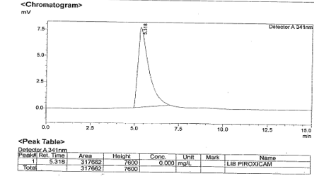

Tabel 1. Nilai Konsentrasi dan Luas Area Kalibrasi Piroxicam.
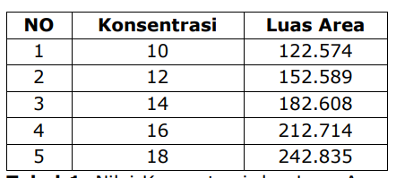

Tabel 2. Nilai Konsentrasi Setiap Perlakuan
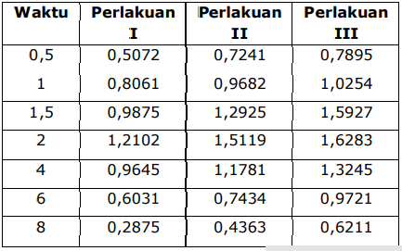

Gambar 2. Kurva Konsentrasi Perlakuan I,II,III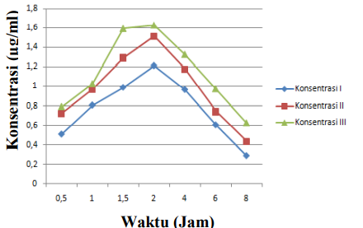
Tabel 3. Nilai Parameter Farmakokinetik

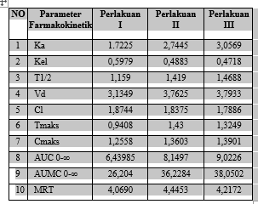

Validasi Metode
Tabel 4. Nilai LOD dan LOQ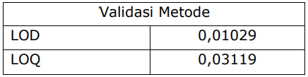

Tabel 5. Nilai Uji Akurasi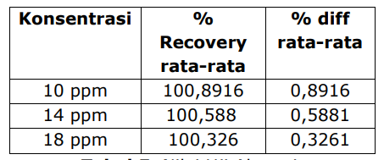

Tabel 6. Nilai Uji Presisi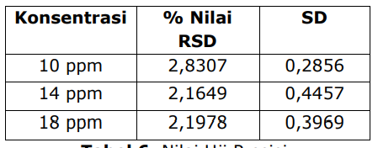

Tabel 7. Nilai t Hitung
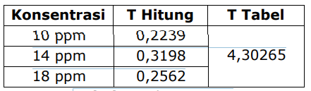
Kurva kalibrasi menunjukkan hubungan antara respon instrumen dan konsentrasi yang diketahui dari analit yang akan dianalisis. Kurva kalibrasi piroxicam diperoleh setelah dilakukan penyuntikan 20 µl baku piroxicam kedalam sistem KCKT dengan menggunakan perbandingan fase gerak air:metanol (55:45). Selanjutnya dilakukan penentuan kurva baku piroxicam dengan nilai konsentrasi dan luas area seperti yang tertera pada hasil penelitian, maka diperoleh kadar piroxicam dengan menggunakan persamaan Y= 15,03225x – 27,7875 dengan nilai r= 0,99998.
Dari hasil penyuntikan maka diperoleh kadar dari masing-masing perlakuan yang selanjutnya digunakan untuk menentukan nilai parameter farmakokinetik. Pada nilai laju absorbsi atau ka mengalami peningkatan yaitu dari 1,7225 jam-1 pada perlakuan I menjadi 2,7445 jam-1 pada perlakuan II dan 3,0569 jam-1 pada perlakuan III.
Dari nilai ka yang diperoleh tidak terdapat perbedaan secara signifikan dari ketiga kelompok uji sehingga menunjukkan bahwa nilai dari ketiga perlakuan tidak mempengaruhi nilai laju absorbsi, nilai Tmaks menurun dari 2,165 jam pada perlakuan I menjadi 1,43 jam pada perlakuan II dan 1,3249 jam pada perlakuan III, nilai Cmaks mengalami peningkatan dari 1,2558 pada perlakuan I 1,3603 pada perlakuan II dan 1,3901 pada perlakuan III. Dari hasil penelitian Mirakel 2007, sudah dijelaskan peningkatan nilai ka berpengaruh pada penurunan nilai Tmax dan peningkatan nilai Cmax, serta berpengaruh pada peningkatan nilai profil AUC0∞. Artinya, data berdasarkan penelitian ini adalah 6.43985g/L.jam untuk Perlakuan I sebesar 8.1497g. Perlakuan II/l jam, Perlakuan III 9.0226 g/l jam. Faktor-faktor yang dapat mempengaruhi nilai profil absorpsi adalah kecepatan pengosongan lambung, pH media absorpsi, koefisien partisi lemak-air, dan fakta first pass effect.
Profil sebaran ketiga perlakuan tidak menunjukkan perubahan yang signifikan dan juga berpengaruh terhadap Vd. Artinya, nilai distribusi atau volume Vd meningkat dari 3.1349L pada proses I menjadi 3.7625 pada proses II dan 3.7933 pada proses III. Nilai AUMC0∞ yang menunjukkan konsentrasi awal di bawah kurva mengalami peningkatan yang signifikan sesuai dengan nilai AUC0∞. Yaitu dari 26.204 untuk Perlakuan I menjadi 36.2284 untuk Perlakuan II dan 38.0502 untuk Perlakuan III. Faktor-faktor yang dapat mempengaruhi nilai profil distribusi (misalnya, pengikatan obat ke protein darah, pengikatan obat ke jaringan, dan distribusi lemak dengan pemberian obat atau kombinasi) tidak terpengaruh karena profil distribusi nilai tidak terpengaruh.
Pada profil removal rate atau nilai Kell yang tidak mengalami penurunan signifikan dari proses I yaitu dari 0,5979 jam 1 menjadi 0,4883 jam 1 pada proses II, namun menurun menjadi 0,4718 jam 1 pada proses III, dan nilai Cl untuk ketiga proses tersebut. .Sesuai dengan penurunan. Dari 1,8744 l/jam untuk Perlakuan I menjadi 1,8375 l/jam untuk Perlakuan II dan 1,7886 l/jam untuk Perlakuan III. Nilai Cl menunjukkan jumlah obat yang diekskresikan dan merupakan parameter farmakokinetik yang paling penting, sehingga faktor fisiologis mempengaruhi perubahan nilai tersebut. Terlihat bahwa perlakuan II dan III menyebabkan penurunan Cl. Artinya penurunan Cl diduga akibat penurunan metabolisme oleh hati dan/atau ekskresi oleh ginjal. Selain itu, nilai MRI yang menunjukkan waktu keberadaan obat dalam tubuh meningkat dari 4,0690 untuk Perlakuan I menjadi 4,4453 untuk Perlakuan II dan turun menjadi 4,2172 untuk Perlakuan III. Namun perbedaan nilai tidak signifikan untuk ketiga perlakuan, hal ini menunjukkan bahwa ketiga perlakuan tidak mempengaruhi pelepasan obat.
Dari data-data yang telah diperoleh dari masing-masing profil farmakokinetik, tidak terlihat adanya perbedaan nilai yang signifikan dari masing-masing perlakuan. Sehingga hal ini menunjukkan dari masing-masing perlakuan tidak memberikan pengaruh yang berarti pada profil farmakokinetik.

Uji Validasi
LOD adalah jumlah analit terkecil dalam sampel dan memberikan respons penganalisis yang penting. LOQ adalah jumlah minimum analit dalam suatu sampel dan masih dapat dianalisis secara presisi dan akurat. Nilai LOD yang diperoleh sebesar 0,01029 g/ml dan nilai LOQ sebesar 0,03119 g/ml.
Akurasi adalah ukuran seberapa dekat hasil analisis rata-rata dengan hasil teoretis. Untuk uji akurasi digambarkan dengan %recovery dan %diff . Untuk %recovery dengan konsentrasi 10, 14 dan 18 ppm secara berurutan yaitu 100,8916%, 100,588% dan 100,326%. Pada %diff dengan konsentrasi yang sama secara berurutan adalah 0,8916%, 0,5881% dan 0,3261%. Seluruh hasil %recovery dan %diff dari masing-masing konsentrasi memenuhi persyaratan yaitu 80-120% untuk %recovery dan kurang dari 15% untuk %diff (Hermita, 2004).
Uji presisi menunjukkan bahwa pengukuran masing-masing analit berdekatan satu sama lain. Akurasi dinyatakan sebagai standar deviasi (SD) dan standar deviasi relatif (RSD). Untuk nilai SD yang diperoleh secara berurutan adalah 0,2856, 0,4457 dan 0,3969. Dan nilai RSD yang diperoleh secara berurutan 2,8307%, 2,1649% dan 2,1978%. Nilai RSD memenuhi persyaratan yaitu tidak lebih dari 15%. Semakin kecil nilai SD dan RSD metode yang dipakai semakin tepat.
Uji statistika yang digunakan pada penelitian ini adalah t hitung. Kriteria dari nilai t hitung adalah jika t hitung > t tabel, maka hipotesis nol (H0) ditolak dan hipotesis alternatif (Ha) diterima. Namun jika t hitung < t tabel maka hipotesis nol (H0) diterima dan hipotesis alternatif (Ha) ditolak.
Nilai t hitung yang diperoleh dari konsentrasi 10, 14 dan 18 ppm secara berurutan adalah 0,2239; 0,3198 dan 0,2562. Nilai t hitung akan dibandingkan dengan nilai t tabel. Nilai t tabel diperoleh menggunakan α= 0,05, maka α/2 = 0,05/2 = 0,025 dan nilai n=3, maka n-1= 3-1 = 2. Maka nilai t tabel 4,30265.
Nilai t hitung yang diperoleh dari masing-masing konsentrasi lebih kecil nilainya dari nilai t tabel. Maka dapat disimpulkan bahwa H0 diterima atau dapat dikatakan rata-rata yang dibandingkan adalah sama atau tidak ada perbedaan yang signifikan.

KESIMPULAN
Pemberian omeprazole dengan piroxicam secara bersaman dan juga pemberian piroxicam yang satu jam sebelumnya telah diberikan omeprazole dapat menginhibisi enzim pemetabolisme piroxicam sehingga mempengaruhi parameter farmakokinetika pada fase absorbsi dan juga eksresi namun tidak signifikan.

DAFTAR PUSTAKA
Sumarno. (2006). Interaksi Simetidin Terhadap Kinetika Eliminasi Parasetamol pada Kelinci. Jurnal Farmasi Indonesia.
Khrishna, M.B., Pallavi, S.S., Madhu.P., Kumar, S.S., Ramu, V., dan Satyanarayana, D. (2011). Drug Interaction; Principles, Methodology and Applications (General Aspects). Pharmanest.
Rahmawati. F, Handayani. R, dan Gosal. V. (2006). Kajian Retrospektif Interaksi Obat di Rumah Sakit Pendidikan Dr. Sardjito Yogyakarta. Majalah Farmasi Indonesia.
Aslam, M., Kaw Tan, C., dan Prayitno, A. (2003). Farmasi Klinis (Clinical Pharmacy) Menuju Pengobatan Rasional dan Penghargaan Pilihan Pasien. Jakarta:
Forceia, MA.,et al. (2004). Geriatric Secrets, Third Edition. United States: Independence Square West.
Hakim, L. (2012). Farmakokinetik Klinik. Yogyakarta: Bursa Ilmu.
Siswandono dan Soekardjo, B. 2000. Kimia Medisinal Edisi 2. Surabaya: Airlangga University Press.
Anief, M. (1995). Ilmu Meracik Obat. Cetakan V. Yogyakarta: Gajah Mada University Press.
Iersa, R. (2012). Pengaruh Vitamin C pada Profil Farmakokinetika Natrium Diklofenak Terhadap Hewan Uji Kelinci. Fakultas Farmasi Universitas Sumatera Utara. E-USU Repository. Tanggal akses 6 April 2013.
Emami, J., Ghassami, N., dan Talari, R. (2007). A Rapid and Sensitive Modified HPLC Method for Determination of Diclofenac in Human Plasma and its Application in Pharmacokinetic Studies. Daru.
Harmita, (2004). Petunjuk Pelaksanaan Validasi Metode Dan Cara Perhitungannya. Majalah Ilmu Kefarmasian.
Mirakel Agatha Devi. (2007). Pengaruh Pemberian Air Berkarbonasi Terhadap Profil Farmakokinetika Parasetamol Pada Tikus Putih Jantan. Fakultas Farmasi Universitas Sanata Dharma. Yogyakarta

